UNIVERSIDADE UNIC – BEIRA RIO I
CIÊNCIA DA COMPUTAÇÃO - 5º SEMESTRE

MARCIO BEZERRA CAVALCANTI JUNIOR
JOÃO VITOR VALENTE

INTELIGÊNCIA ARTIFICIAL NA BORDA
Implementação de um Perceptron em Arquitetura ARM para Monitoramento Ambiental

Disciplina: Sistemas Digitais e Microprocessadores

Cuiabá — MT
2026

UNIVERSIDADE DE CUIABÁ — UNIC
CURSO DE CIÊNCIA DA COMPUTAÇÃO

INTELIGÊNCIA ARTIFICIAL NA BORDA
Implementação de um Perceptron em Arquitetura ARM para Monitoramento Ambiental

Trabalho de pesquisa apresentado à disciplina de Sistemas Digitais e Microprocessadores do curso de Ciência da Computação, da Faculdade UNIC, como requisito para a obtenção de nota da Atividade Parcial II.

Cuiabá — MT
2026

RESUMO

A proliferação exponencial de dispositivos na Internet das Coisas (IoT) tem evidenciado os gargalos arquitetônicos da dependência exclusiva do processamento centralizado em nuvem (Cloud Computing), tais como alta latência, consumo excessivo de banda e vulnerabilidade a falhas de conectividade. Como alternativa estrutural, o paradigma da Inteligência Artificial de Borda (Edge AI) propõe a descentralização analítica, realocando o poder de decisão diretamente para sistemas embarcados com recursos computacionais limitados. Neste contexto, este artigo investiga de que forma conceitos introdutórios de Inteligência Artificial podem ser aplicados em microcontroladores utilizando o framework Arduino e arquiteturas ARM. Para tanto, apresenta-se o estudo de caso do projeto KyberMint EcoNode, um nó IoT de monitoramento ambiental que evoluiu de um modelo simulado de alto nível (Digital Twin desenvolvido em Python) para uma implementação nativa de baixo nível orientada a hardware. Utilizando um Raspberry Pi Pico W equipado com processador ARM Cortex-M0+, o sistema implementa um modelo estrutural de rede neural de camada única (Perceptron) programado inteiramente em C++. O algoritmo embarcado é responsável por processar e ponderar localmente os dados multifatoriais de temperatura, umidade e qualidade do ar, calculando o grau de risco ambiental em tempo real. A partir dessa inferência, o sistema realiza o acionamento autônomo de atuadores mecânicos e visuais de alerta, eliminando a obrigatoriedade de comunicação com servidores externos. Os resultados obtidos demonstram a viabilidade técnica e a alta eficiência da aplicação de modelos matemáticos e IA simbólica diretamente na borda. A abordagem reduziu drasticamente o tempo de resposta do sistema e comprovou que a aplicação de lógica inteligente em sistemas digitais e microprocessados garante maior resiliência, segurança operacional e autonomia para infraestruturas críticas.
Palavras-chave: Edge AI; Internet das Coisas; Sistemas Embarcados; Perceptron; Arquitetura ARM.
Sumário
RESUMO 3
INTRODUÇÃO 5
REFERENCIAL TEÓRICO 5
METODOLOGIA 6
DESENVOLVIMENTO 6
RESULTADOS 7
CONCLUSÃO 8
REFERÊNCIAS 9

INTRODUÇÃO

Com o avanço da Internet das Coisas (IoT), a quantidade de dados gerados por sensores ambientais cresceu exponencialmente. Tradicionalmente, esses dados são enviados para a nuvem (Cloud Computing) para processamento e tomada de decisão, como demonstrado nas abordagens de telemetria baseadas em dashboards interativos e bancos de dados relacionais. No entanto, essa arquitetura centralizada pode apresentar problemas de latência, consumo excessivo de banda e vulnerabilidade a falhas de conexão.
Como alternativa, o paradigma da Computação de Borda (Edge Computing) propõe o processamento de dados o mais próximo possível de onde são gerados. Neste contexto, surge o questionamento: De que forma os conceitos introdutórios de Inteligência Artificial podem ser aplicados em sistemas embarcados utilizando Arduino e arquiteturas ARM?
Este trabalho tem como objetivo responder a esta pergunta através do desenvolvimento do KyberMint EcoNode, um nó IoT de alto desempenho. O projeto aplica os conhecimentos de Sistemas Digitais e Microprocessadores para transpor um modelo lógico e analítico para dentro de um microcontrolador Raspberry Pi Pico W. Ao implementar um Perceptron nativamente em C++, o sistema é capaz de classificar o risco ambiental em tempo real, acionando atuadores físicos de forma autônoma.

REFERENCIAL TEÓRICO

- Sistemas Embarcados e Arquitetura ARM: Microcontroladores baseados na arquitetura ARM, como o Cortex-M0+ presente no RP2040, oferecem um equilíbrio ideal entre baixo consumo de energia e capacidade de processamento. O uso do framework Arduino em conjunto com plataformas de compilação como o PlatformIO democratiza o acesso a essas arquiteturas, permitindo a abstração de hardware sem perda significativa de performance.
- Edge AI e TinyML: Refere-se à implantação de modelos de aprendizado de máquina em dispositivos com restrições severas de memória e processamento. Ao executar a inferência no próprio dispositivo, garante-se privacidade de dados e respostas determinísticas em tempo real.
- O Modelo Perceptron: Introduzido por Frank Rosenblatt em 1958, o Perceptron é a unidade fundamental das redes neurais artificiais. Ele opera recebendo múltiplas entradas (variáveis ambientais), multiplicando-as por pesos sinápticos predefinidos e somando um valor de viés (bias). O resultado passa por uma função de ativação (step function) que produz uma saída binária (ex: 0 para Normal, 1 para Crítico).

METODOLOGIA

A pesquisa possui natureza aplicada e experimental, dividida em duas fases evolutivas que refletem o ciclo de vida do desenvolvimento de software e hardware:
- Fase 1 - Modelagem e Simulação (Digital Twin): Inicialmente, o conceito foi validado utilizando uma stack de alto nível com Python, bibliotecas Dash/Plotly para visualização CAD 3D e SQLite3 para armazenamento. Esta fase permitiu compreender o comportamento das variáveis ambientais simuladas através de Multithreading.
- Fase 2 - Implementação em Hardware e Edge AI: A transição para o ambiente embarcado utilizou o ambiente de desenvolvimento PlatformIO no VS Code, com suporte à toolchain ARM. O hardware virtual foi projetado e testado no simulador Wokwi, composto por um Raspberry Pi Pico W, sensor DHT22 (Temperatura e Umidade), potenciômetro (simulando o sensor de gás MQ-135), display OLED SSD1306 via I2C, e LEDs/Relés como atuadores.

DESENVOLVIMENTO

O núcleo lógico do KyberMint EcoNode afasta-se das simulações de alto nível e implementa uma biblioteca de Inteligência Artificial modularizada nativamente em C++. A arquitetura do sistema foi desenhada no simulador Wokwi, integrando um microcontrolador Raspberry Pi Pico W a um conjunto de sensores e atuadores.
O hardware virtual é composto por um sensor DHT22 para captura de temperatura e umidade, e um potenciômetro ligado ao pino analógico GP26, simulando a variação de um sensor de gás MQ-135. A interface visual é garantida por um display OLED SSD1306 com comunicação I2C, enquanto o controle de saída é feito por LEDs e um pino de relé configurado para acionar exaustores mecânicos.

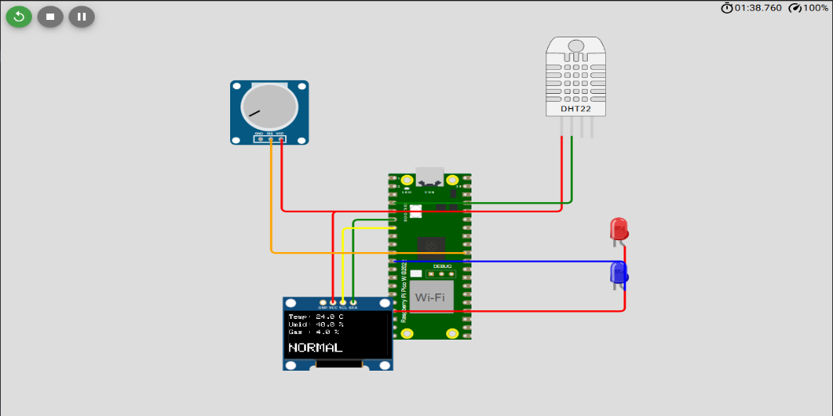
Figura 1: Diagrama esquemático do hardware simulado no ambiente Wokwi, ilustrando as conexões entre o Raspberry Pi Pico W, sensores ambientais e atuadores.
No escopo do software, em vez de utilizar blocos de condicionais estáticas complexas, a tomada de decisão é delegada à classe Perceptron. A IA foi instanciada com pesos sinápticos específicos para refletir a gravidade de cada variável ambiental: 0.6 para temperatura, 0.1 para umidade, 0.4 para a concentração de gás, e um viés (bias) limitador estrito de -40.0.
Durante o ciclo principal de execução (loop), o microcontrolador realiza as leituras do sensor DHT22 e converte a leitura analógica crua do gás (com resolução de 12 bits, variando de 0 a 4095) para uma escala percentual de 0 a 100%. Esses dados normalizados são processados pela função de inferência da IA (ia_ecoNode.infer(temp, hum, gas_percent)). O processamento matemático local substitui a necessidade de enviar dados brutos para um servidor, configurando uma verdadeira aplicação de Edge AI.

RESULTADOS

A implementação do sistema no ambiente PlatformIO com a arquitetura ARM Cortex-M0+ demonstrou pleno sucesso. O modelo Perceptron mostrou-se altamente eficiente no processamento das variáveis, realizando inferências locais de forma determinística e quase instantânea a cada ciclo do código.
Como resultado direto da inferência matemática, a interface visual OLED atualiza em tempo real a telemetria (Temperatura em Celsius, Umidade e Gás em porcentagem) e apresenta o veredito da Inteligência Artificial de forma clara. Quando a combinação de temperatura e gases excede o limiar definido pelos pesos e pelo viés da rede, o display altera seu estado imediatamente de "NORMAL" para "CRITICO!", acionando os pinos digitais que ligam o relé e o LED de alerta.

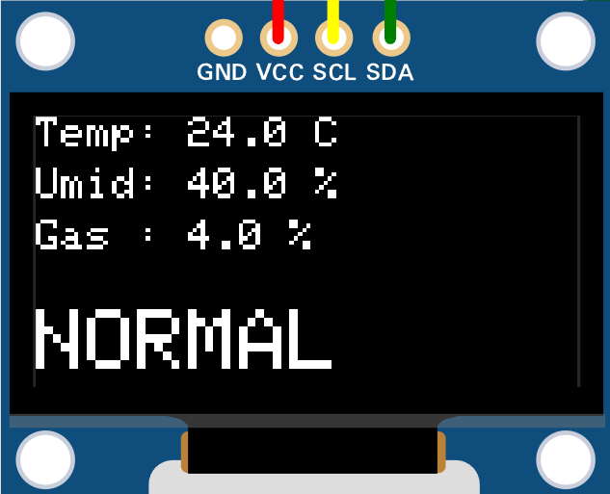
Figura 2: Interface OLED SSD1306 exibindo a telemetria local e a classificação de estado (NORMAL) inferida autônoma e instantaneamente pelo modelo Perceptron no nó de borda
A modularização do código em C++ (separando a lógica da IA dos comandos de leitura de hardware) não apenas otimizou o uso de memória do Raspberry Pi Pico W, mas também garantiu uma base sólida de Engenharia de Software. O projeto comprova que é viável aplicar IA simbólica e algoritmos matemáticos na borda, eliminando a dependência de dashboards em nuvem para a execução de medidas críticas de segurança, garantindo resiliência contra falhas de rede.

CONCLUSÃO

A investigação proposta por este artigo buscou responder de que forma os conceitos introdutórios de Inteligência Artificial poderiam ser aplicados de maneira prática em sistemas embarcados de recursos restritos, utilizando o framework Arduino e a arquitetura ARM. Os resultados experimentais obtidos através do desenvolvimento do projeto KyberMint EcoNode validaram com sucesso a hipótese de que modelos matemáticos fundamentais, como o Perceptron de camada única, são perfeitamente viáveis e altamente eficientes quando executados diretamente no ecossistema de hardware de borda (Edge Computing).
A evolução do projeto — que se iniciou como um gêmeo digital (Digital Twin) de alto nível em Python e evoluiu para um código nativo em C++ estruturado no PlatformIO — evidenciou a importância da engenharia de software aplicada a microcontroladores. Demonstrou-se que a substituição de árvores de decisão condicionais estáticas (if/else) por um motor de inferência linear baseado em pesos sinápticos e viés (bias) confere maleabilidade ao sistema. Alterando-se apenas as constantes matemáticas do neurônio artificial, modifica-se completamente o comportamento de classificação do nó IoT sem a necessidade de reestruturar a arquitetura do algoritmo principal.
Do ponto de vista de sistemas digitais e microprocessados, a utilização do processador ARM Cortex-M0+ do Raspberry Pi Pico W mostrou-se ideal para a execução desse paradigma. O dispositivo foi capaz de processar as leituras do sensor climático DHT22 e a conversão analógica de 12 bits do simulador de gás em frações de milissegundos, atualizando instantaneamente a interface HUD do display OLED SSD1306 e controlando de forma determinística os atuadores físicos (relé e LED). Esse comportamento isolado e autônomo elimina o tempo de tráfego de rede e a latência de servidores externos, mitigando riscos de falhas de conexão em monitoramentos de infraestruturas críticas.
Como trabalhos futuros, aponta-se para a expansão deste modelo através do desenvolvimento de redes neurais multicamadas (Multi-Layer Perceptrons — MLP) embarcadas para a classificação de padrões mais complexos ou detecção de anomalias temporais mais sutis. Além disso, projeta-se explorar a conectividade Wi-Fi nativa do Raspberry Pi Pico W para que o nó de borda envie apenas o resultado consolidado de suas tomadas de decisão para ecossistemas inteligentes centralizados e orquestradores de agentes de IA em nuvem (como o projeto Chronos), unindo com eficiência a autonomia da borda com o poder analítico da computação centralizada.

REFERÊNCIAS

HAYKIN, Simon. Redes Neurais: Princípios e Prática. 2. ed. Porto Alegre: Bookman, 2001. (Para fundamentar a parte do Perceptron).
TOULSON, Rob; COOLING, Tim. Fast and Effective Embedded Systems Design: Applying the ARM mbed. 2. ed. Newnes, 2016. (Para embasar a arquitetura ARM).
WARDEN, Pete; SITUNAYAKE, Daniel. TinyML: Machine Learning with TensorFlow Lite on Arduino and Ultra-Low-Power Microcontrollers. O'Reilly Media, 2019. (Para fundamentar IA na borda / Edge AI).
Documentação oficial da Raspberry Pi Foundation sobre o microcontrolador RP2040 e a plataforma Pico.
Documentação do PlatformIO e simulador Wokwi utilizados no ambiente de testes.

